中華民國童軍參加2023年第25次世界童軍大露營報名辦法
2021/09/01
- 活動名稱：第25次世界童軍大露營(25th World Scout Jamboree)
- 活動地點：韓國全羅北道 新萬金
- 露營時間：2023年8月1日至8月12日
- 活動介紹
  - 世界童軍大露營為每四年舉辦一次的世界性童軍活動，2023年第25次世界童軍大露營(以下簡稱大露營)，由韓國童軍總會承辦並組成大露營籌備委員會(以下簡稱大會)。
  - 大露營主題：Draw your Dream
  - 本次大露營營地在韓國全羅北道SaeManGeum (新萬金營地)，露營地點為海埔新生地，地勢平坦，一側可俯瞰大海，享有山景，靠近位於全羅北道西海岸的美麗的邊山磐道國立公園。營地設施完善，以攀岩、泛舟、登山腳踏車等冒險性活動為主。
  - 大會提供個人帳篷、炊具、各露營團用餐區器材、搭帳棚所需之工具、桌子及全程伙食。國際服務隊(以下簡稱：IST)及總團部(以下簡稱：CMT)工作人員也由大會提供帳篷，並在大會餐廳用餐。
  - 其他資訊請參閱大會網站，大會網址：https://www.2023wsjkorea.org/
- 組團計畫
  - 露營團：20團，800人
    - 露營團每團4小隊，每1小隊由9名童軍及1名服務員組成，每團為40人，20團共計800人。
    - 每一露營團設分團長1人，副團長3人，由服務員或羅浮擔任，各負責帶領一小隊。
  - IST：80人
- 羅浮童軍及服務員得報名擔任大會IST。
- 參加IST可依個人專長、興趣選擇大會各項服務工作。
  - CMT：30人
1. 設公關組、活動組、後勤(器材)組，各組工作職掌另訂之。
2. 設總團長1人，各組組長1人，組員若干人。總團長、各組組長由本會遴聘。
- 團體報名
  - 露營團採團體報名方式辦理，各直轄市、縣(市)童軍會，以及同一個體系跨越數個縣市之社區童軍團，得向本會申請團體報名。
  - 為了解各童軍會及符合團體報名資格之童軍團組團意願，各單位應於110年12月5日前將組團意願調查表送至本會，開始籌組露營團。
  - 各單位須於111年3月14日(星期一)前將名冊函送本會，並繳交第一期費用，完成報名，本會並於111年3月31日前公告錄取名單。團體報名額滿後之報名團隊列為候補。
  - 申請團體報名之單位，請配合辦理下列事項：
    - 初審報名參加大露營童軍之報名表和相關資料，審查參加露營童軍之年齡應符合大會規定。
    - 轉知獲錄取之童軍和服務員應按期繳交大露營參加費、總會行政費及配合代表團辦理團體裝備採購，參與集訓、授旗等活動。
    - 依據繳費時程收取各項費用，彙整各團參加大露營之經費後，並在公告繳費期限內繳交本會。
    - 各單位團體報名應至少有2小隊團員，未能成團者，由本會協調合併組團。團體報名後由本會複審參加者資格，並統一編團。
    - 其他應配合事項。

- 個別報名
  - IST採個別報名之方式辦理，並應符合下列規定：
    - 羅浮童軍及服務員應填寫報名表，直接向本會報名參加大會IST。個別報名時請註明參加IST，報名表單連結：https://forms.gle/yUfEsVxMzacVXBkU9，報名時程自即日起至110年12月31日止。
    - 報名IST之羅浮童軍及服務員應配合本會徵選時程，並於指定日期完成面試。通過徵選錄取後，本會將個別寄送錄取及繳費通知。
    - IST團名額有限，本會將依照報名先後順序通知進行徵選，額滿後再報名者將依序列為候補名單。
    - 獲錄取參加IST之羅浮童軍和服務員，應按時繳交參加費、代表團行政費及配合代表團辦理團體裝備採購，參與集訓、授旗等活動。可報名參加本會安排之IST團體行程，統一報到及離營或參加本會安排之參訪行程。
    - 獲錄取IST者除應遵守大會相關規定及辦法，如依規定上大會官網填寫個人服務意願調查表。
    - 其他應注意事項

  - CMT採個別報名之方式辦理，並配合辦理下列事項：
。
- 羅浮童軍及服務員得向本會報名參加CMT，報名時請註明參加CMT，報名表單連結：https://forms.gle/yUfEsVxMzacVXBkU9，報名時程自即日起至110年12月31日止
- 羅浮童軍及服務員經遴選錄取擔任CMT後，本會將個別寄送錄取及繳費通知，並依興趣和專長分發各組。
- CMT依任務需要聘請和遴選之服務員和羅浮童軍到位後，應分組辦事。
- CMT的任務共分三階段，第一階段於籌備期間，協助辦理大露營代表籌組及集訓工作推動等。第二階段於大露營期間，協助各露營團相關工作，參加大會各項會議，布置營本部等。第三階段為大露營結束返國後召開檢討會，出版實錄等。
- CMT各組工作職掌由大露營總團長統籌後公布。

- 參加資格
  - 年齡規定
1. 報名參加大露營童軍年齡，應在民國94年7月22日(含)至民國98年7月31日間(含)出生者為限。
2. 民國94年7月21日以前出生之羅浮童軍或服務員，可報名擔任露營團各分團團長或副團長。
  - 三項登記
凡履行本會111年、112年登記之童軍及服務員，得報名參加露營團、IST及CMT。
  - 報名IST之童軍，英語需流利並溝通無礙，具備第二國際語者尤佳，並能接受大會指派之各項工作。
- 報名流程
  - 團體報名和個別報名流程，詳如附件一。
  - 注意事項
    - 辦理團體報名時間自即日起至110年12月5日止，請各單位向本會預告參加人數，本會彙整後向大會回報。
    - 辦理團體報名之單位，至遲應在111年3月15日前提出參加團員名單及基本資料，俾便複核參加人員資格。
    - 參加團體報名之童軍和服務員，不須透過總會網路填寫個人報名表，以避免重覆。
    - 報名參加IST之羅浮童軍和服務員，報名截止日期為110年12月31日。
- 各類費用
  - 參加費：韓元1,030,000(約新臺幣25,800元)，露營團團員、IST、CMT都繳交相同參加費。參加費依韓幣匯出之匯率核算。
  - 總會行政費：每人新臺幣3,000元，包含本會辦理代表團籌備工作花費、相關行政費用等(詳如附件二)。
  - 其他費用：
    - 代表團團體公費：每人新臺幣10,000元，包含個人制服、團體裝備、集訓與營前活動費用等(詳如附件三)。
    - 機票及參訪團費：本會辦理之費用視行程安排而有不同，將另行通知。
  - 繳費時間及重要事項如下(詳如附件四)：
- 民國111年3月31日前，繳交參加費及總會行政費。
- 民國111年11月30日前，繳交參加費尾款及代表團公費。
- 民國112年4月，本會公佈參訪行程後，繳交機票及參訪費用。
  - 參加露營團之服務員得向原服務單位或就讀學校申請經費補助。

- 退費及規定
(一)、退費
    - 參加人員報名後取消參加並申請退費，悉依世界大露營相關規定及我國旅遊定型化契約及相關規定辦理。
    - 若大會因遭受不可抗力之因素停辦活動，包含但不限於天然災害、恐怖攻擊，致活動無法如期舉辦，大會將不退還已繳交之費用。
- 若參加者並未獲得活動間之簽證，參加者應自行向大會提供相關資料，查核後若可歸咎於參加者未遵守相關政府當局規定的申請程序、截止日期而遭拒絕辦理簽證，大會將不退還已繳交之費用。
- 疫情因應
  - 代表團出國及返國之疫情防治處理，防疫物資準備，悉依我國中央疫情指揮中心及韓國政府之規定。
  - 韓國政府目前為來自低風險國家的完全接種疫苗的旅客提供隔離豁免，來自各國的童軍夥伴將陸續施打疫苗，在確實遵循防疫政令的情況下，各國將可依照韓國的防疫政令進入韓國參與活動。
  - 若因韓國政府防疫相關政令導致活動取消，將在扣除手續費後與各國代表團進行退款。
- 參加大露營之童軍及服務員均有義務依據大會規定，填具大露營相關表件並據實回答，並繳交大會要求之各類證明文件。
- 羅浮童軍擔任分團服務員及IST者，有關榮譽授獎之申請規定，按三項登記身分資格認定及本會榮譽評審委員會相關辦法辦理。
- 參加大露營團體報名之單位得自行安排往返臺灣至韓國露營地之班機、交通及參訪行程，並向本會報備後辦理。
- 本辦法未規定者，經本會理事長同意後得補充或修改之。
- 本辦法經本會理事長核定後實施，修正時亦同。

附件一
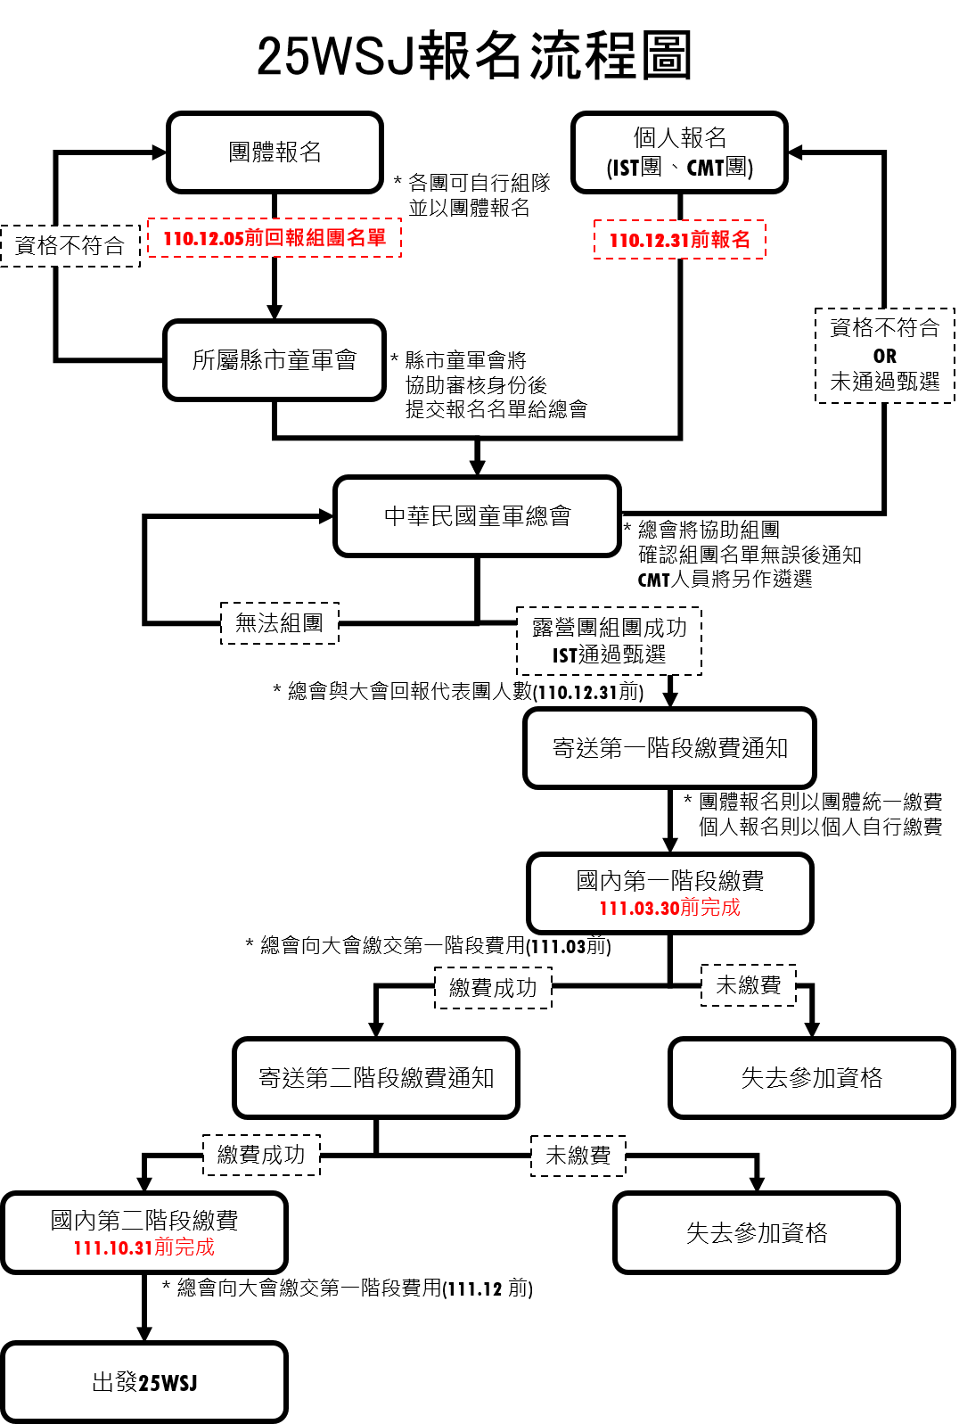

附件二
2023世界童軍大露營代表團收費一覽表
項目 |  | 金額(新台幣) | 備註
大露營參加費 | 韓幣1,030,000元 | 28,800元 | 含總會行政費
代表團團體公費 |  | 10,000元
機票及旅遊費用另計，於111年公告參訪辦法時報名行程

附件三
代表團公費明細表-紀念品及裝備支用
項目 | 金額 | 備註
帽子 | 200
大小布章 | 500
制服配件 | 200
制服（上衣） | 350
T恤 | 400 | 2件
小背包 | 1,000
集訓活動費 | 1,950
團體保險 | 500
分團活動費 | 1,500
代表團行政費 | 1,000
實錄製作 | 500
大背包 | 2,000 | 各團自訂
合計 | 10000
公費部分經團長會議決議可以互相流用

附件四 2023世界童軍大露營報名及繳費時程表
